**Звіт до лабораторної роботи №9**

***Мета роботи:*** Вивчення модулів служби часу виконання.

**Завдання 1**

Написати програму, яка перед завершенням видає повідомлення “Допобачення”

*Код*:

*C:\Users\Nemo\Desktop\Screenshot_16.png*

***Вивід інтерпретатора***:

Допобачення

**Завдання 2**

Написати програму в якій для простого класу створюється декілька екземплярів obj1, obj2, obj3. Вивести список об’єктів, які безпосередньо посилаються на obj1, obj2, obj3. Вивести список об’єктів на які посилаються екземпляри obj1, obj2, obj3.

*Код*:

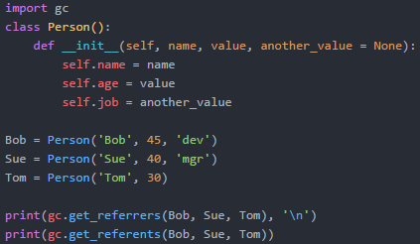

***Вивід інтерпретатора***:

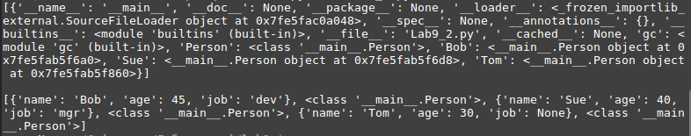

**Завдання 3**

Написати програму яка серіалізує та відновлює екземпляри класу.

*Код*:

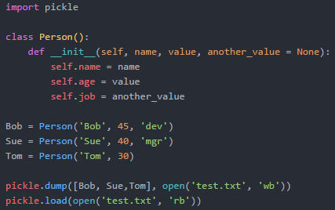

***Вивід інтерпретатора***: відсутній

**Завдання 4**

Написати програму, яка виводить трасувальну інформацію для винятку, спричиненого діленням на нуль.

*Код*:

C:\Users\Nemo\Desktop\Screenshot_19.png

***Вивід інтерпретатора***:

***